**研究生奖励申报系统使用说明—研究生**

1. 当人事教育处设置好奖项的开始与终止日期后，本所研究生可登录系统填报；登录地址：<http://sls.semi.ac.cn> 用户名：本人邮箱账号，密码：本人邮箱密码。
2. 操作流程如图：

（1）

（2）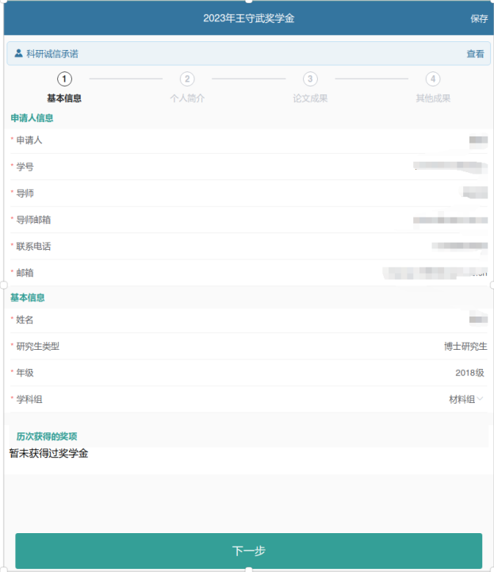

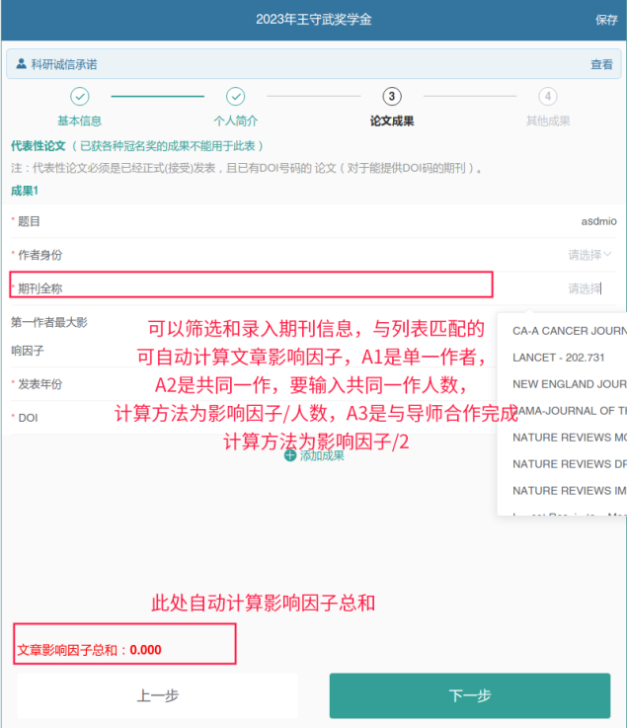

（3）

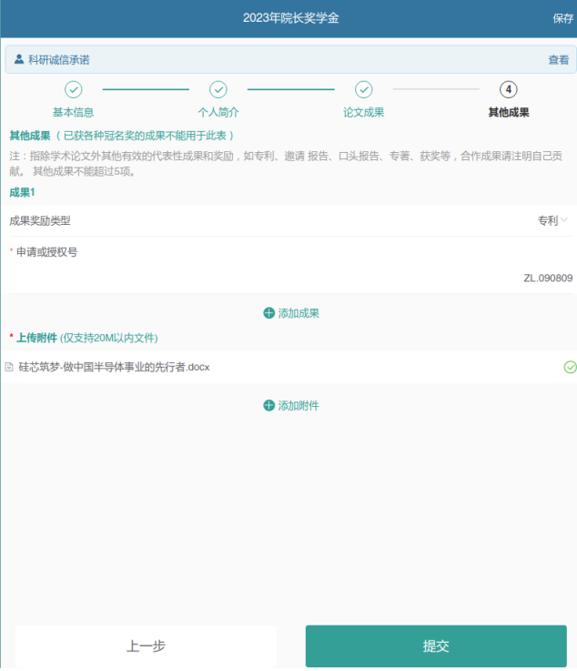

在“上传附件”处上传申请表、科研成果佐证等材料：

1. 导师签字的《附件5》 或《附件6》或《附件7》PDF扫描版。
2. 科研成果佐证合集PDF文件，《科研成果佐证+学生姓名+学号+20xx年xx奖》。

（4）提交结束页面

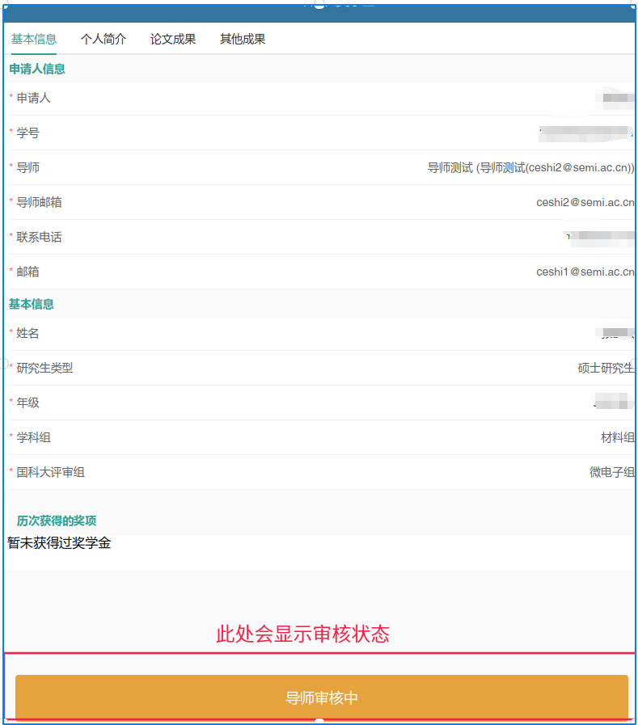

1. 填报结束时，系统会自动给导师发一封审核邮件，并在学生填报端显示审核状态，分为“导师审核中”，“审核通过”，“审核不通过”。
2. “审核通过”意味着资料已提交到上级学科组专家；如果“审核不通过”可与导师沟通后，重新登录系统（http://sls.semi.ac.cn）修改资料后再行报送。